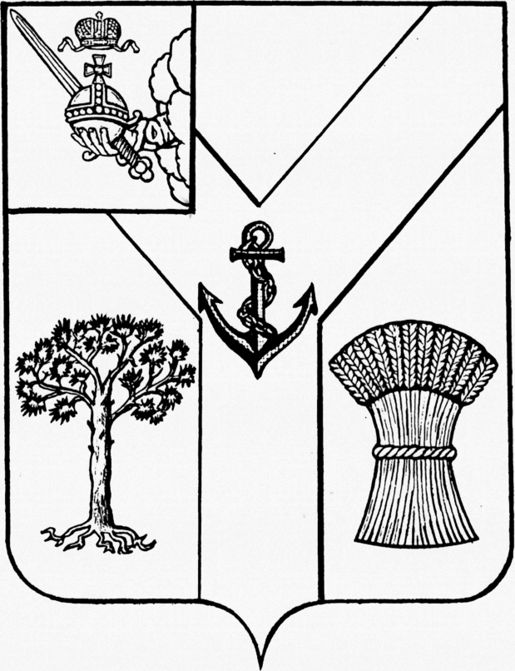
АДМИНИСТРАЦИЯ
МЕЖДУРЕЧЕНСКОГО МУНИЦИПАЛЬНОГО ОКРУГА
ВОЛОГОДСКОЙ ОБЛАСТИ

ПОСТАНОВЛЕНИЕ

От 13.09.2023 № 667
с. Шуйское

О пробном, периодическом
протапливании и последующем
регулярном отоплении в осенне-
зимний период 2023-2024г.г.
на территории Междуреченского
муниципального округа

В соответствии с Федеральными законами от 30 марта 1999 года № 52-ФЗ «О санитарно-эпидемиологическом благополучии населения», от 6 октября 2003 года № 131-ФЗ «Об общих принципах организации местного самоуправления в Российской Федерации», Правилами предоставления коммунальных услуг собственникам и пользователям помещений в многоквартирных домах и жилых домов, утвержденными постановлением Правительства Российской Федерации от 6 мая 2011 года № 354,

Администрация округа ПОСТАНОВЛЯЕТ:

1. Теплоснабжающим организациям, расположенным на территории Междуреченского муниципального округа:
1.1. приступить с 14.09.2023 года к опробованию систем теплоснабжения;
1.2. приступить к периодическому протапливанию с 15.09.2023 года с подключением потребителей в следующей последовательности:
- детские, лечебные, школьные учреждения, дома для престарелых;
- жилые здания, общежития;
- общественные и бытовые здания, дома культуры, административные здания, промышленные предприятия;
- прочие здания;
1.3. при средней температуре наружного воздуха +8 градусов и ниже в течение пяти суток подряд или прогнозе о резком понижении температуры наружного воздуха перейти к регулярному отоплению.
2. Руководителям учреждений социальной сферы и другим потребителям тепловой энергии:
2.1. проверить готовность объектов к приему теплоносителя с оформлением актов готовности.
3. Контроль за исполнением настоящего постановления возложить на первого заместителя главы округа Киселёва С.Н.
4. Настоящее постановление подлежит официальному опубликованию в газете «Междуречье» и размещению на официальном сайте Междуреченского муниципального округа в информационно-телекоммуникационной сети «Интернет».

Глава округа А.А. Титов

